Использование сайта ЗАКОН32.РФ
Настоящие правила использования действуют в отношении всего массива информации, возникающей в процессе использования сайта ЗАКОН32.РФ

Основные термины, употребляемые в данных Правилах:

1. Администрация сайта
Деятельность сайта осуществляется благодаря работе группы лиц. В рамках группы существует разделение труда — одни сотрудники занимаются разработкой функционала сайта, другие — общением с клиентами, третьи имеют свои задачи. Все вместе они формируют Администрацию сайта.
Согласие пользователя с Правилами использования сайта означает согласие с тем, что все лица, входящие в Администрацию сайта могут получить доступ к данным пользователя, сообразно поставленным перед ними задачам.

2. Клиенты и пользователи
Сайт ЗАКОН32.РФ, состоит из четырех условно разделяемых частей:
Администраторский раздел – пользование данным разделом осуществляется исключительно, администрацией сайта ЗАКОН32.РФ
Пользовательский раздел – содержит бесплатную информацию для клиентов и пользователей.
Клиентский раздел – содержит платные услуги предоставляемые клиентам, согласно договору оферте опубликованной на сайте ЗАКОН32.РФ. Нажатие на кнопку «Заказать услугу» означает что, пользователь принимает условия договора оферты, и соответственно вступает в правоотношения с ООО «Центр юридической помощи ЗАКОН И ПРАВО». Для оказания услуг в соответствии с договором офертой необходимо подтверждение клиентом – заказанной услуги. Подтверждением присоединения к договору оферте, является оплата по реквизитам ООО «Центр юридической помощи ЗАКОН И ПРАВО» в части или полностью за услугу.
Раздел сторонних организаций - располагается по ссылке https://xn--32-6kc1aqsg.xn--p1ai/%D0%B0%D0%B4%D0%B2%D0%BE%D0%BA%D0%B0%D1%82-%D0%BF%D0%BE-%D1%83%D0%B3%D0%BE%D0%BB%D0%BE%D0%B2%D0%BD%D1%8B%D0%BC-%D0%B4%D0%B5%D0%BB%D0%B0%D0%BC/ - Адвокат по уголовным делам., соответственно ООО «Центр юридической помощи ЗАКОН И ПРАВО», за действия сторонней организации, лиц, ответственности не несет. Платежей в пользу сторонней организации, услуги которой по вышеуказанной ссылке расположены, ООО «Центр юридической помощи ЗАКОН И ПРАВО», не принимает. Все договоренности по оплате и взаиморасчеты производятся между сторонней организацией и клиентом сторонней организации.
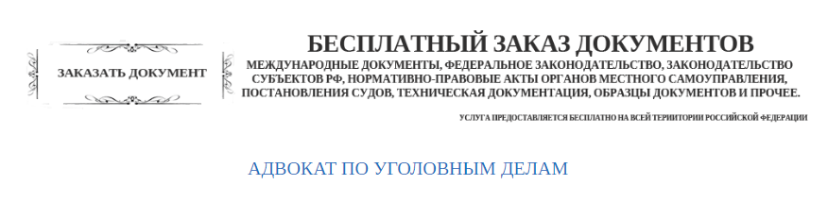
Посетители сайта, а так же зарегистрированные пользователи прошедшие процедуру регистрации и действующие в авторизованном режиме являются пользователями сайта.
Пользователи сайта, получающие доступ к оплаченному набору услуг, являются клиентами ООО «Центр юридической помощи ЗАКОН И ПРАВО», Оплата производится исключительно на расчетные счета ООО «Центр юридической помощи ЗАКОН И ПРАВО»
Во всех случаях, требующих какого-либо решения или обсуждения, и связанных с особенностями технического функционала сайта, Администрация сайта общается с посетителем сайта как с пользователем. Во всех случаях, связанных с содержанием оплачиваемых услуг и осуществлением их оплаты, Администрация сайта общается с посетителем как клиентом.
В силу отсутствия прямой зависимости между регистрацией на сайте и дальнейшей оплатой услуг сайта любой пользователь сайта является клиентом. Вся информация, которую Администрация сайта предоставляет со своей стороны или собирает с посетителей сайта, создается в интересах действенного обслуживания клиентов сайта ЗАКОН32.РФ..
Наименование – ЗАКОН32.РФ и ООО «Центр юридической помощи ЗАКОН И ПРАВО» в рамках данного сайта - тождественны

3. Предоставляемая информация
Основная услуга сайта ЗАКОН32.РФ – это информация, услуги, оказываемые в соответствии с прайс- листом и ценовой политикой, опубликованных на сайте ЗАКОН32.РФ
Информация предоставляется в оперативном и упорядоченном формате, услуги предоставляются в соответствии с договором – офертой.
Задача Администрации сайта — поддержание и развитие удобства работы клиента со структурированием предоставляемой информации.
Исходная информация для её предоставления на сайте собирается усилиями Администрации сайта на других сайтах, информационных системах, сборниках, аналитических данных. Администрация сайта не несёт ответственности за качество и полноту исходной информации, предоставляемой другими сторонами.
Технически информация предоставляется за счёт использования программно-аппаратных комплексов и разработок Администрации сайта.

4. Собираемая информация
В целях технического осуществления деятельности сайта и предоставления услуг Администрацией сайта осуществляется сбор и обработка пользовательской информации.
Собираемая информация поступает и используется двумя способами:
- Напрямую вводимая пользователем сайта идентификационная информация при регистрации на сайте или внесении дальнейших изменений в таковую информацию.
- Фиксация деятельности пользователя сайта осуществляется посредством сохранения IP-адреса и cookies, информации о браузере, информации об особенностях программно-аппаратного средства доступа к Интернету пользователя сайта (главным образом, для различения и организации эффективной работы с сайтом пользователей мобильных и стационарных электронных устройств, разрешения экранов их устройств и т. д.), времени и длительности доступа к конкретным страницам сайта, истории платежей.
Администрация системы ЗАКОН32.РФ не несет ответственности за анализ информации публикуемой на страницах сайта со стороны Клиента. В том числе Клиент самостоятельно определяет соответствие прикрепляемых файлов к карточке услуги, товара и при необходимости уточняет их у первоисточника.

Политика сохранения конфиденциальности персональной информации:
Осуществление посетителем сайта регистрационных действий означает прямое согласие с тем, что Администрация сайта получает от посетителя персональную информацию.
Использование функционала сайта означает, что пользователь сайта осведомлён о том, что Администрация сайта осуществляет постоянный сбор, накопление и обработку персональных пользовательских данных.
Персональная информация, собираемая Администрацией сайта, собирается, хранится и используется исключительно в рамках функционала сайта в его текущей или перспективной форме в соответствие с Федеральным Законом «О персональной информации», и политикой обработки персональных данных ООО «Центр юридической помощи ЗАКОН И ПРАВО» опубликованной по следующей ссылке: https://закон32.рф/%D0%BF%D0%BE%D0%BB%D0%B8%D1%82%D0%B8%D0%BA%D0%B0-%D0%B2-%D0%BE%D1%82%D0%BD%D0%BE%D1%88%D0%B5%D0%BD%D0%B8%D0%B8-%D0%BE%D0%B1%D1%80%D0%B0%D0%B1%D0%BE%D1%82%D0%BA%D0%B8-%D0%BF%D0%B5%D1%80%D1%81%D0%BE/
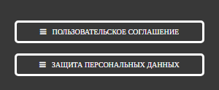
Конкретные сотрудники Администрации сайта получают доступ к персональной информации исключительно в рамках тех или иных технических заданий, осуществления взаиморасчетов, исполнения услуги, а так же связанных с поддержанием и развитием функционала сайта.
Администрация сайта ЗАКОН32.РФ не передает полученные пользовательские персональные данные третьим сторонам, за исключением случаев, могущих наступить в соответствии с законодательством Российской Федерации.
Администрация сайта не несёт ответственности за возможное недобросовестное использование или хищение пользовательских данных в результате действий третьих лиц при переходе пользователем по каким-либо ссылкам, которые могут быть доступными в контенте сайта ЗАКОН32.РФ, при этом Администраия сайта ЗАКОН32.РФ, следит за тем что бы данные пользователей были надежно защищены от несанкционированного доступа третьих лиц, по средствам аппаратных, антивирусных, криптографических средств защиты.
Администрация сайта осуществляет постоянный мониторинг ситуации и прилагает все необходимые усилия для сохранения и развития высокого уровня безопасности хранения данных в рамках функционала сайта ЗАКОН32.РФ как такового.
При получении персональной информации Администрация сайта визуальным методом обозначает обязательные для указания пункты. Предоставляемые пользователем данные не проверяются на достоверность, а используются как есть. В то же время предусмотрена базовая проверка актуальности указанного почтового ящика, в отдельных разделах, предусмотрена проверка номера подвижной мобильной связи.
Информация о пользовательской активности на сайте фиксируется по факту сообразно используемым алгоритмам.

Политика взаимодействия между Администрацией сайта и Клиентами
По умолчанию деятельность клиента сайта использует функционал сайта и оплачивает услуги ЗАКОН32.РФ без необходимости в дополнительном общении с Администрацией сайта, однако при заказе услуг ООО «Центр юридической помощи ЗАКОН И ПРАВО», клиент контактирует с работниками организации.
При возникновении вопросов, связанных с работой функционала сайта или проведением оплаты, клиент вправе связаться с Администрацией сайта отдельно предложенным образом. В настоящий момент такое общение может происходит перепиской с Администрацией сайта посредством направления сообщения на электронный адрес компании ООО «Центр юридической помощи ЗАКОН И ПРАВО» - info@5vx.ru.
Клиенты и пользователи могут задать вопрос через форму обратной связи расположенной по адресу: https://xn--32-6kc1aqsg.xn--p1ai/%D0%B7%D0%B0%D0%B4%D0%B0%D1%82%D1%8C-%D0%B2%D0%BE%D0%BF%D1%80%D0%BE%D1%81/ - задать вопрос.
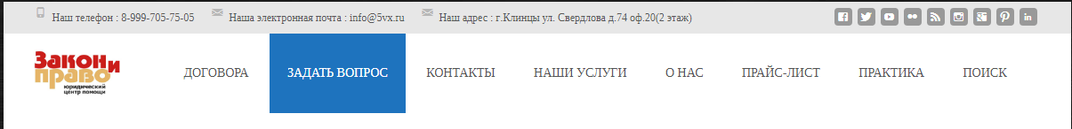
Клиенты и пользователи могут общаться с администрацией сайта по средством чат Чатра – формой расположенной в определенном месте сайта , по периметру страницы – отображаемой в оборудовании пользователя, клиента
Оперативность получения ответа зависит от текущей загруженности сотрудников Администрации, но не может превышать более 24 часов.
В разделе заказать документ, пользователи и клиенты в праве бесплатно в соответствии с правилами опубликованными по адресу: https://закон32.рф/2291-2/ заказать документы, справочно-правового характера,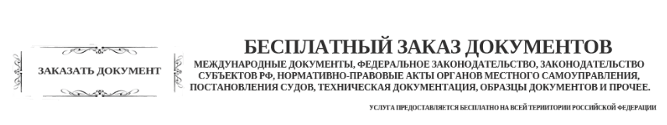
С учётом характера предоставляемой информации и особенностей функционала сайта общение между пользователями сайта не предусмотрено, за исключением обмена сообщениями с добавленными пользователями.
Пользователи и клиенты сайта могут получать автоматические сообщения от системы управления сайтом сообразно используемому функционалу, а также уведомления и ответы от Администрации сайта.

Изменение правил использования сайта
Администрация сайта оставляет за собой право вносить те или иные изменения в предложенные правила сообразно задачам развития проекта.

